Aplicacions distribuides a Internet i Interfícies d’usuari

P3: Accessibilitat Web

Xavier Vives Marcus

43462573W

Marc Melià Flexas

49608499Y

Índex

Introducció 3

Anàlisi previ 3

Nivell de conformitat 3

Anàlisi del disseny 3

Avaluació automática 10

Avaluació sintàctica 10

Avaluació de l’accessibilitat 11

Avaluació accessibilitat – WAVE 12

Evaluació manual 18

Ús de diferents navegadors 18

Ús d’un navegador de text 19

Ús de lectors de continguts 19

Ús de navegació amb teclat 19

Proves d’usuari 20

Monitorització continuada 20

# Introducció

Aquest document ofereix una anàlisi d’accessibilitat de l’aplicació web de la tenda de roba Bershka amb l’objectiu de valorar la seva conformitat amb les normatives d’accessibilitat.

# Anàlisi previ

## Nivell de conformitat

En aquesta evaluación, es pretén arribar a un nivel de conformitat d’acord amb les directrius d’accessibilitat WCAG 2.0 AA.

Consultant la [declaració d’accessibiltat](https://static.bershka.net/4/static/itxwebstandard/docs/various/ACCESSIBILITY_STATEMENT_es_US.pdf?t=20200402020005) proporcionat pel mateix Bershka podem veure que no es comprometen explícitament a complir cap mesura en concret i es limiten a anunciar que estan compromesos a proporcionar una bona experiència d’usuari i que si l’usuari té problemes, pot contactar al servei d’Atenció al client

## Anàlisi del disseny

Només entrar en el domini [bershka.com](https://www.bershka.com/) ens demana que especifiquem des d’on accedim i la llengua en que volem visitar la pàgina. I podem veure que al cantó inferior esquerre ja apareix una incona per accedir a les opcions d’accessibilitat que ofereix la pàgina.

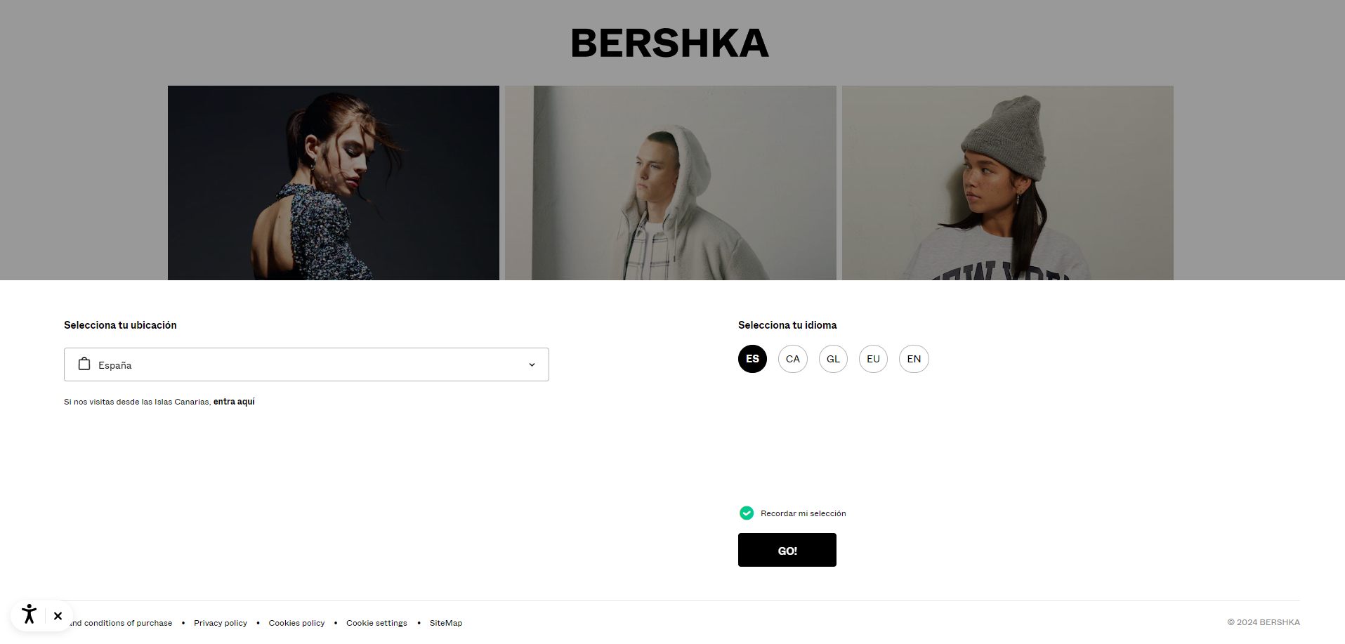

***Figura 1:*** [***bershka.com***](https://www.bershka.com/)

Una vegada elegim les nostres preferències, se’ns transporta a la pàgina principal on podem elegir les seccions per les que volem navegar:

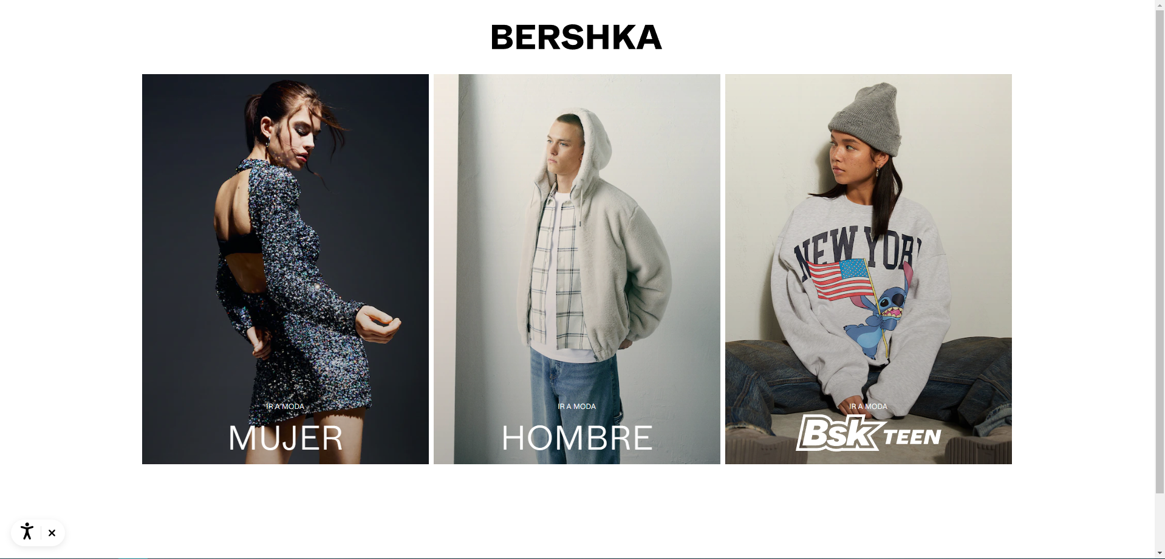

***Figura 2: Pàgina principal***

Entrant a una secció ens mostra les subseccions que compté. En aquest cas hem escollit la opció de roba d’homes però les altres seccions segueixen el mateix model.

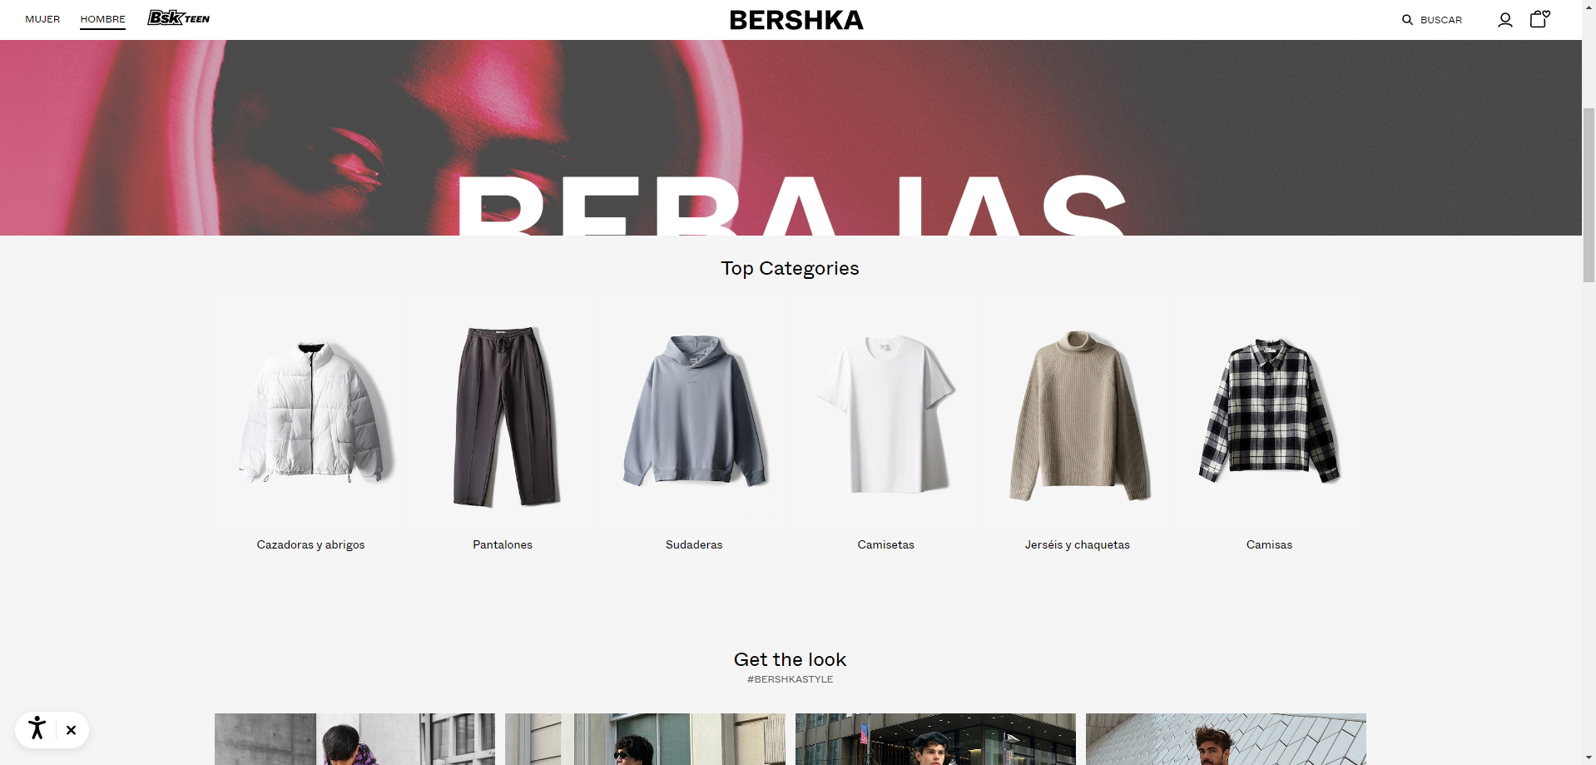

***Figura 3: Secció***

En el cas en el que es sel·leccioni una opció, ens transportarà a una pàgina que segueix l’estructura de la *figura 4.* En aquest cas s’ha escollit la secció de roba per homes. Per veure el producte, simplement es clica damunt i anirem a la vista del producte

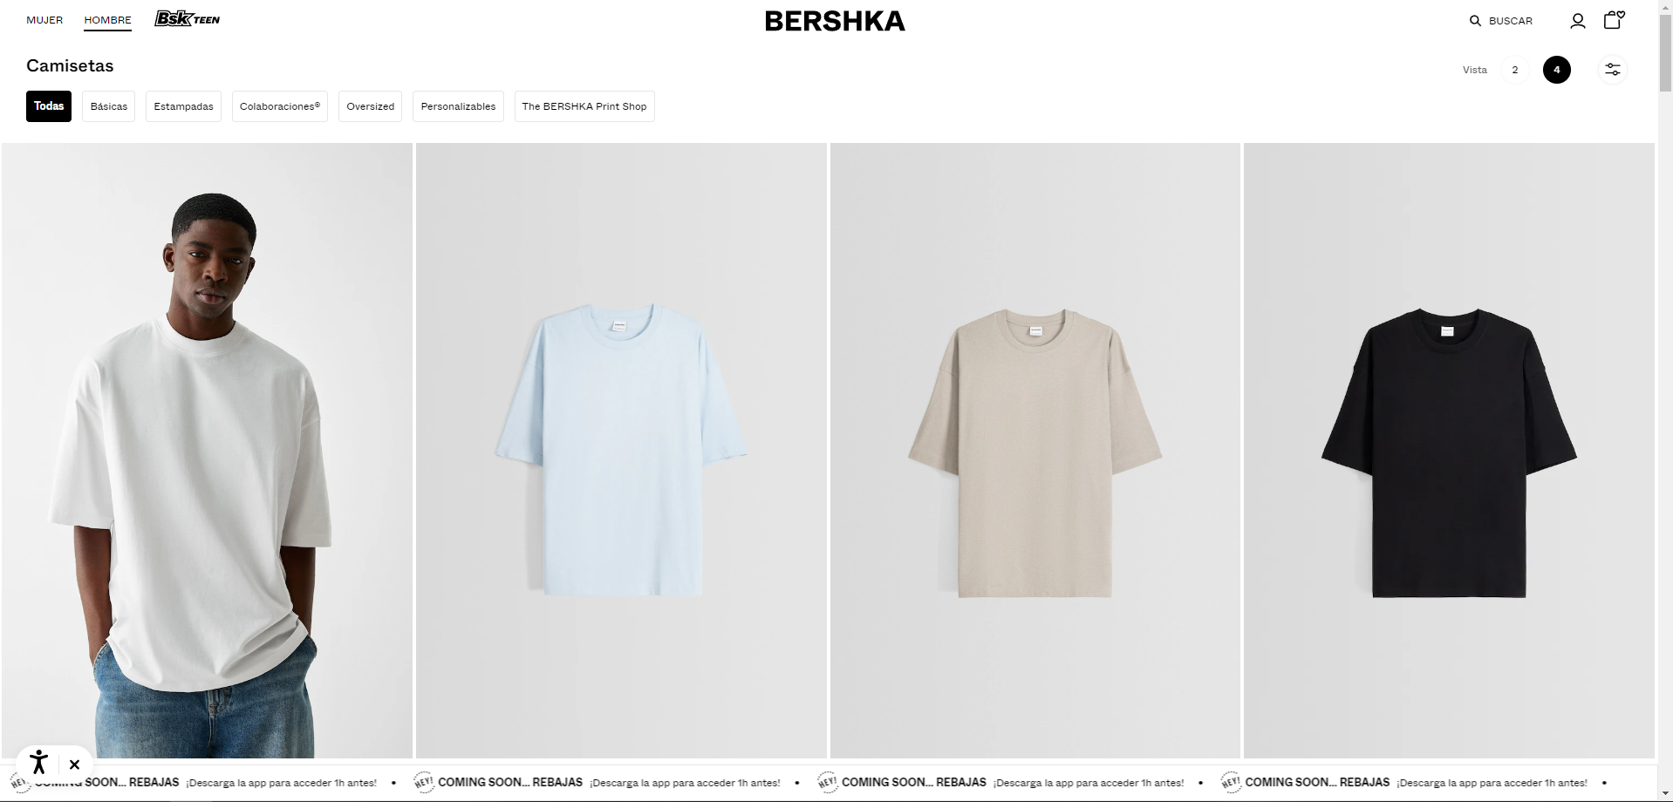

***Figura 4: Seccions***

Anant a la vista d’un article ens presenta diferentes imatges d’aquest així com les opcions d’escollir talla, veure disponibilitat en tenda, comprar l’article i altres articles relacionats.

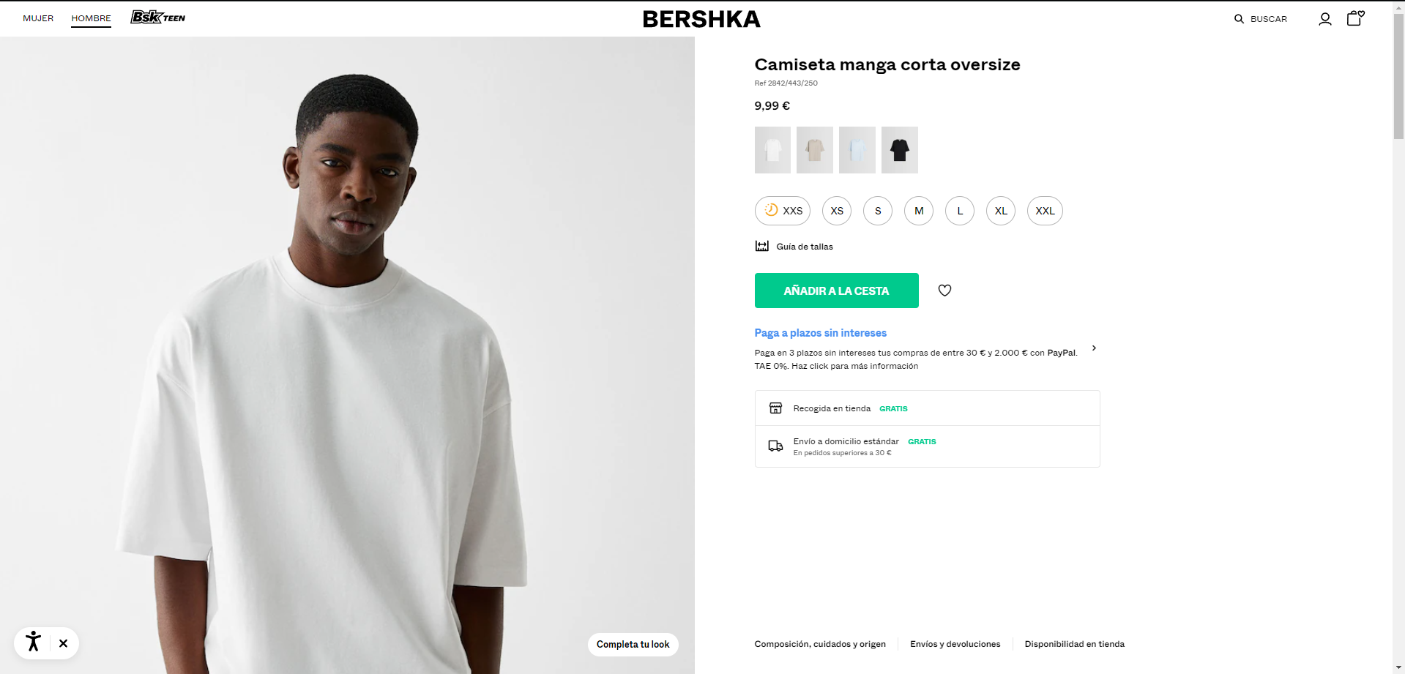

***Figura 5: Article***

Continuant amb el procés de compra, ens presenta un circuit diferenciat en 2 passes des que començam el tràmit fins que l’hem acabat. Començant per especificar el punt d’entrega.

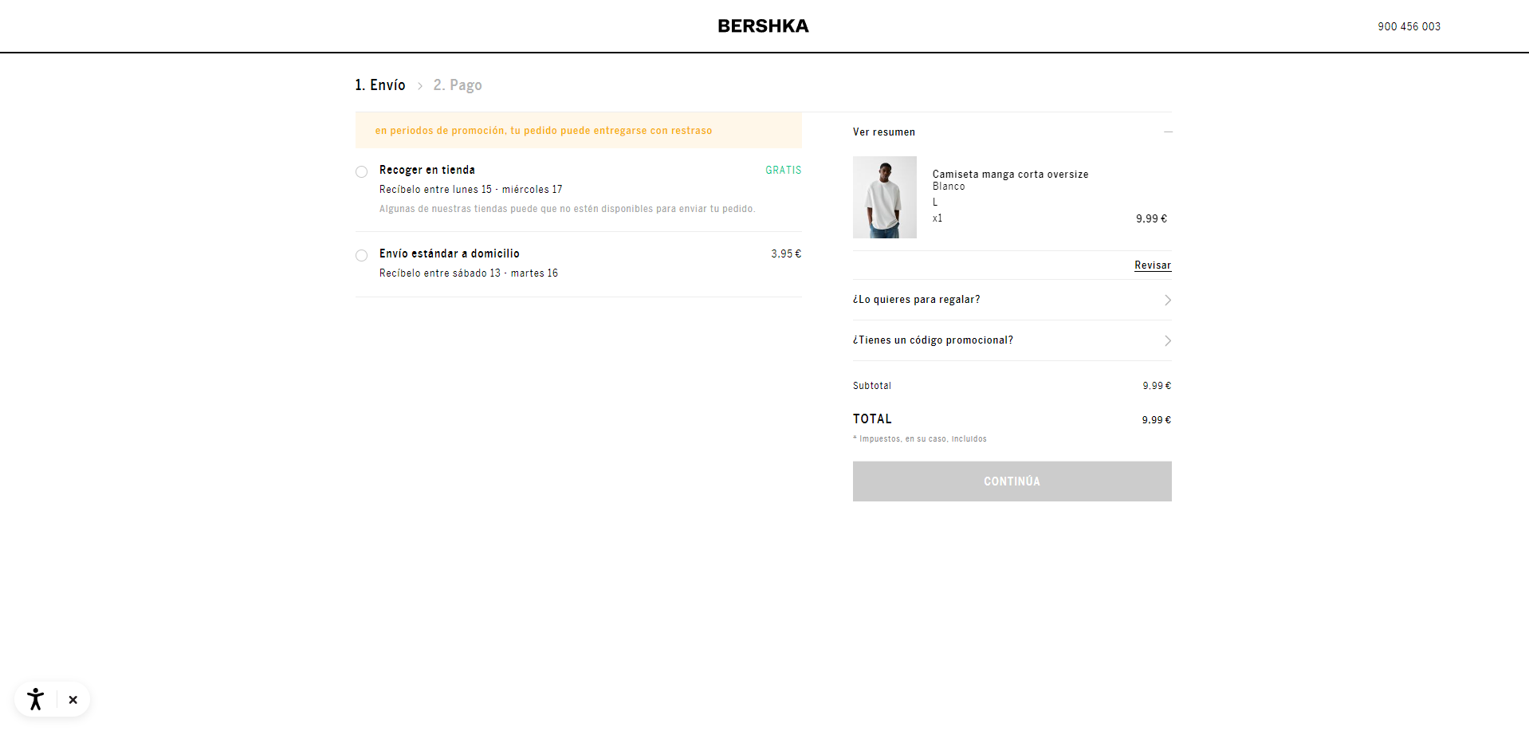

***Figura 6: Iniciar procés de compra, enviament***

A continuació especificam el punt de recollida on ens ofereix diverses opcions

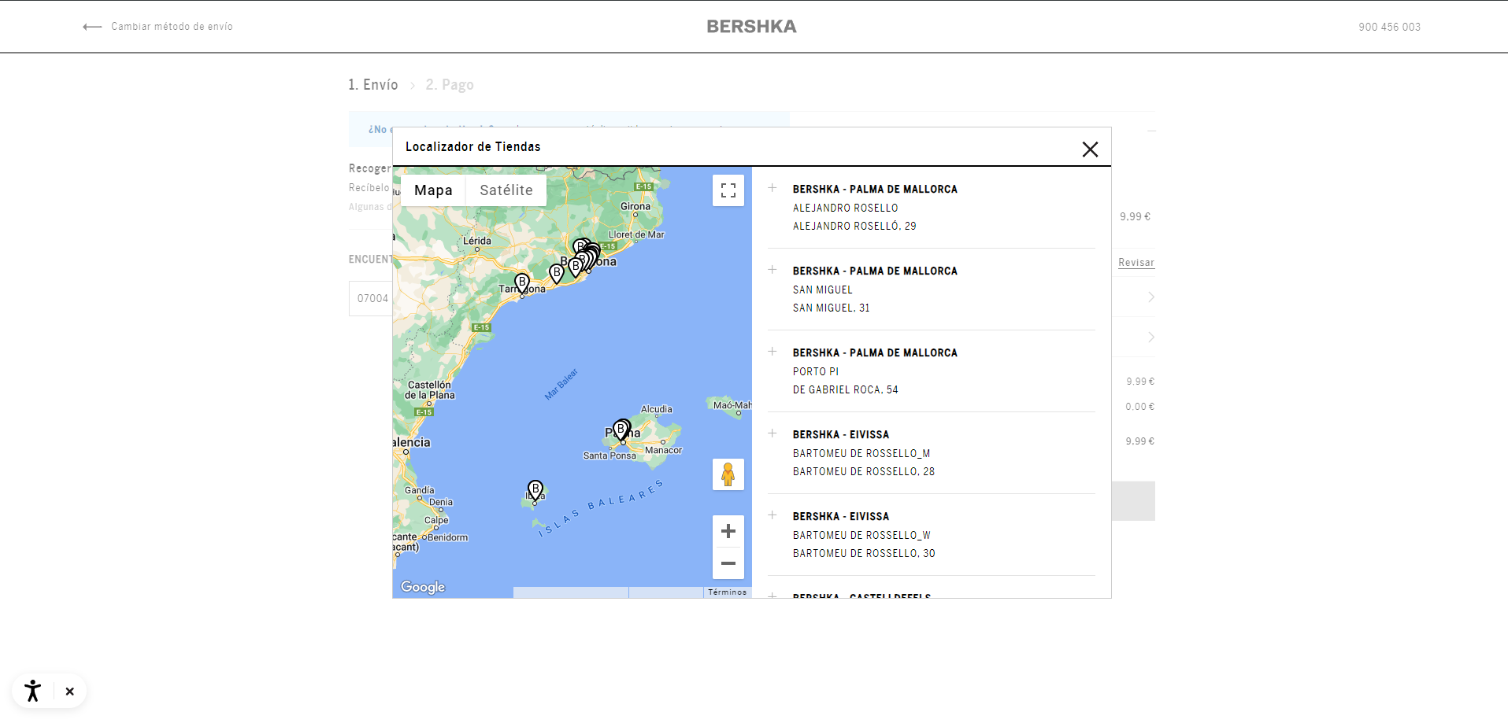

***Figura 7: Enviament del producte, recollida a tenda***

En cas de que agafem l’opció d’enviament a domicili, ens farà emplenar un formulari:

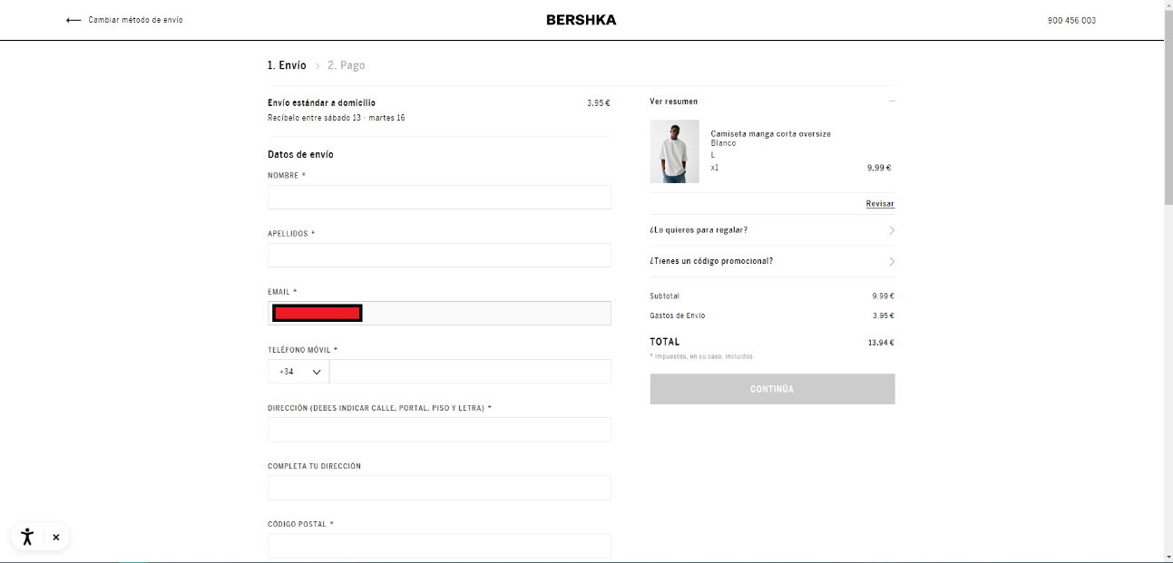

***Figura 8: Enviament del producte, enviament a domicili***

Per acabar amb el procés de compra, hem d’escollir el nostre mètode de pagament:

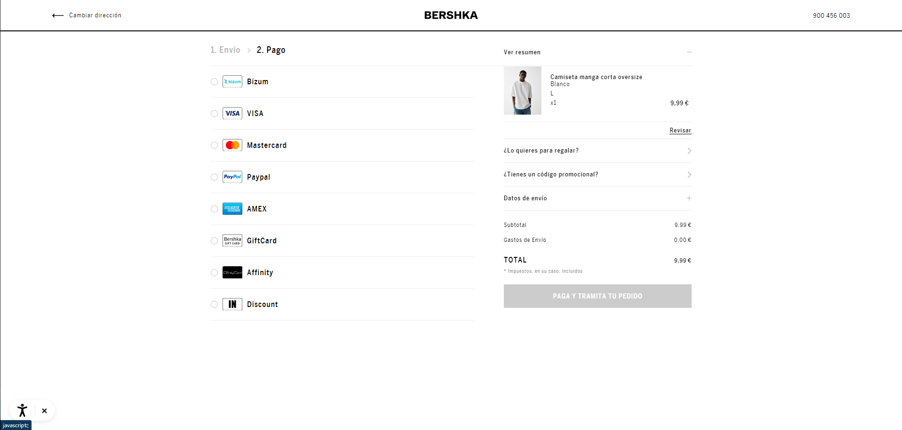

***Figura 9: Enviament del producte, pagament***

Respecte al menú d’accessibilitat, és disponible a totes les pàgines clicant damunt la icona assenyalada a la ***figura 10:***

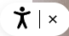

***Figura 10: Icona Accessibilitat***

Obrint el menú d’accessibilitat, ens presenta un conjunt de perfils d’accessibilitat per escollir. En funció del perfil que sel·leccionem, se’ns aplicaran uns canvis o uns altres. Per exemple, sel·leccionant el prefil de daltonisme, canvien els colors per tal de que sigui possible diferenciar les diferentes seccions; si sel·leccionam el perfil de ceguera se’ns obre un narrador de contingut, etc.

També ens dona l’opció de canviar el mode d’accés. Ja sigui per teclat, o per comandes de veu.

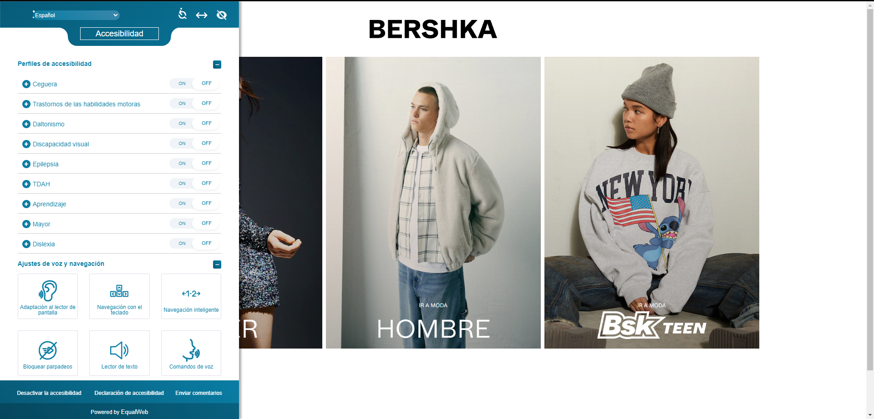

***Figura 11: Menú d’accessibilitat (part 1)***

També ens permet ajustar el color i els contrasts de la pàgina així com el tamany de lletra, interliniat, espaiat entre paraules i espaiat entre lletres.

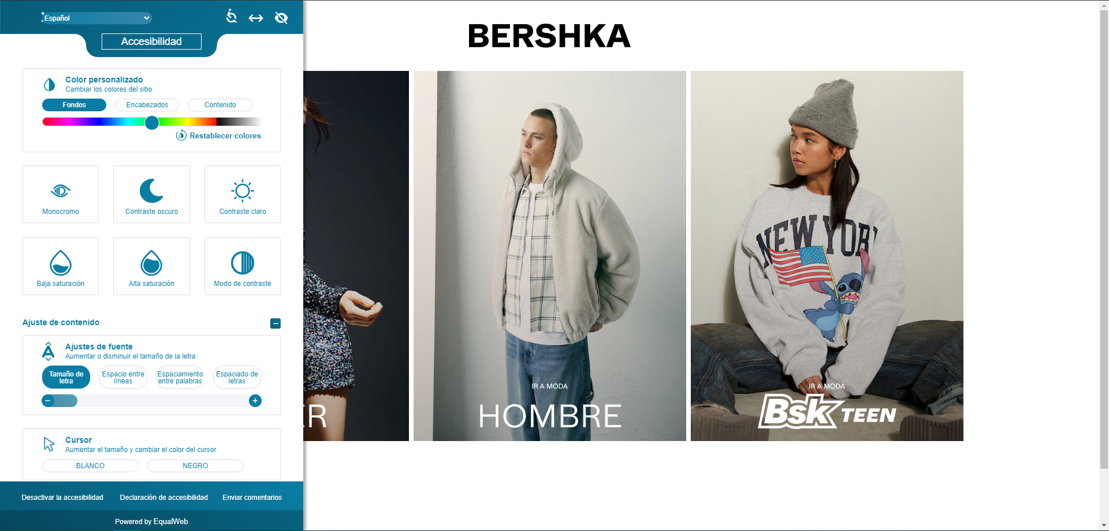

***Figura 12: Menú d’accessibilitat (part 2)***

Finalment, ens dona opcions addicionals com canviar el color del cursor, l’ús d’un teclat en pantalla, canviar la font a una més fàcil de llegir, etc.

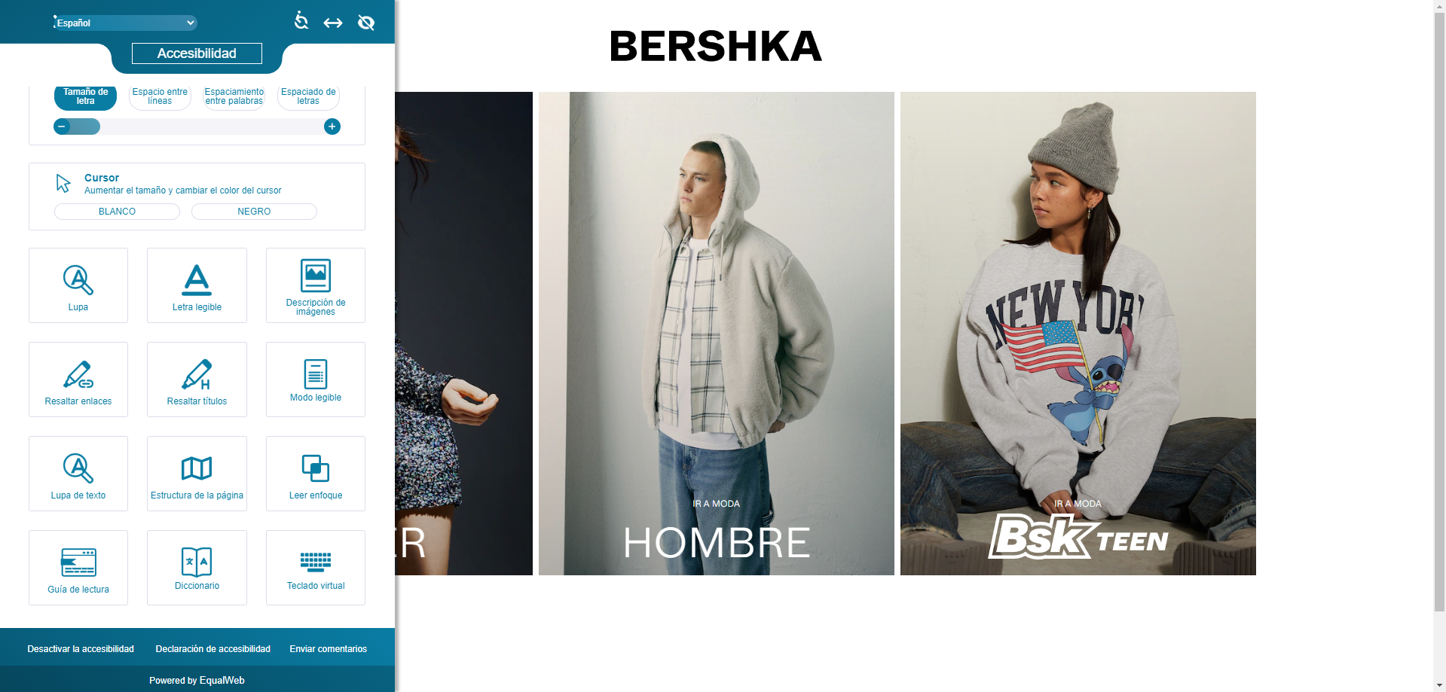

***Figura 13: Menú d’accessibilitat (part 3)***

Realment el que fan els perfils d’acccessibilitat és activar un conjunt de totes aquestes opcions que hem vist. Ara bé, també es dona l’opció a l’usuari de poder activar o desactivar-les a voluntat.

Finalment, esmentar que la pàgina està preparada perque una persona que faci servir un lector de continguts s’assebenti d’aquest menú d’accessibilitat. Això ho han fet mitjançant un text invisible on s’explica que emprant les combinacions de tecles Ctrl+F10 i Ctrl+F11 es pot accedir a aquests menús.

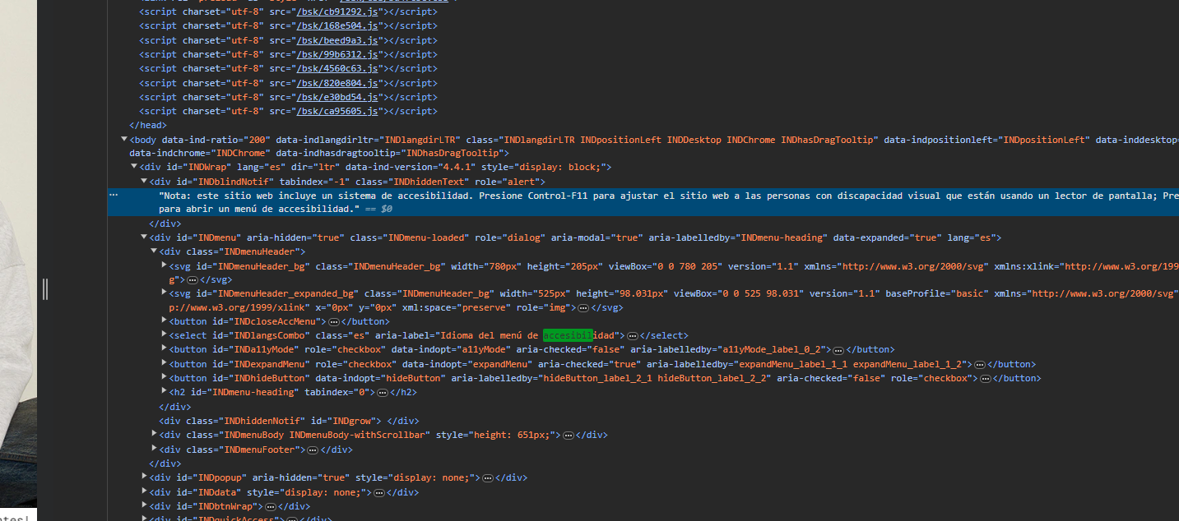

***Figura 14: Text invisible per lectors de continguts***

# Avaluació automática

## Avaluació sintàctica

Les WCAG 2.0 no exigeix a les pàgines web es validin formalment segons la gramàtica emprada. L’únic requisit és que els documents es puguin processar correctament. És a dir:

* Que les etiquetes estiguin anidades correctament
* Que les etiquetes s’obrin i es tanquin a tots els elements que ho requereixin
* Que no es tanquin etiquetes que estan prohibides de tancar

Per fer la comprovació automàtica s’emprarà el [validador HTML del W3C](https://validator.w3.org/). S’analitzaran diverses pàgines i es comentaran els errors més freqüents i més greus:

* Ús de l’etiqueta *meta* per especificar la llengua per defecte del document. Aquest mètode és obsolet i és preferible especificar-ho en l’element arrel
  + <meta http-equiv="content-language" content="es-ES">
* Valor repetit de l’atribut id en diversos elements
  + Els IDs son atributs emprats per identificar un sol element
  + Més de 40 elements amb ID duplicat en una sola pàgina
* Valor erroni de l’atribut ID
  + Molts elements tenen l’ID “” http

Tot i que només s’han esmentat tres errors diferents, cada pàgina analitzada té al voltant de 50 errors cadascuna i més de 40 Warnings.

## Avaluació de l’accessibilitat

Per fer la validació d’accessibilitat, s’han intentat emprar les eines TAW i WAVE. Ara bé, quan s’ha intentat fer apareix un error que probablement es deu a que el servidor de berska hagi bloquejat l’accés. Per tant, s’ha fet l’anàlisi emprant l’extensió de navegador de WAVE

S’analitzaran diverses pàgines. No s’analitzaran totes pel gran nombre de pàgines que té bershka. Ara bé, com moltes segueixen una mateixa plantilla, s’analitzarà una pàgina de cada model. És a dir, bershka té una pàgina per cada article però tots ells segueixen la mateixa plantilla per tant, analitzant-ne un, el mateix hauria d’aplicar per tots els altres.

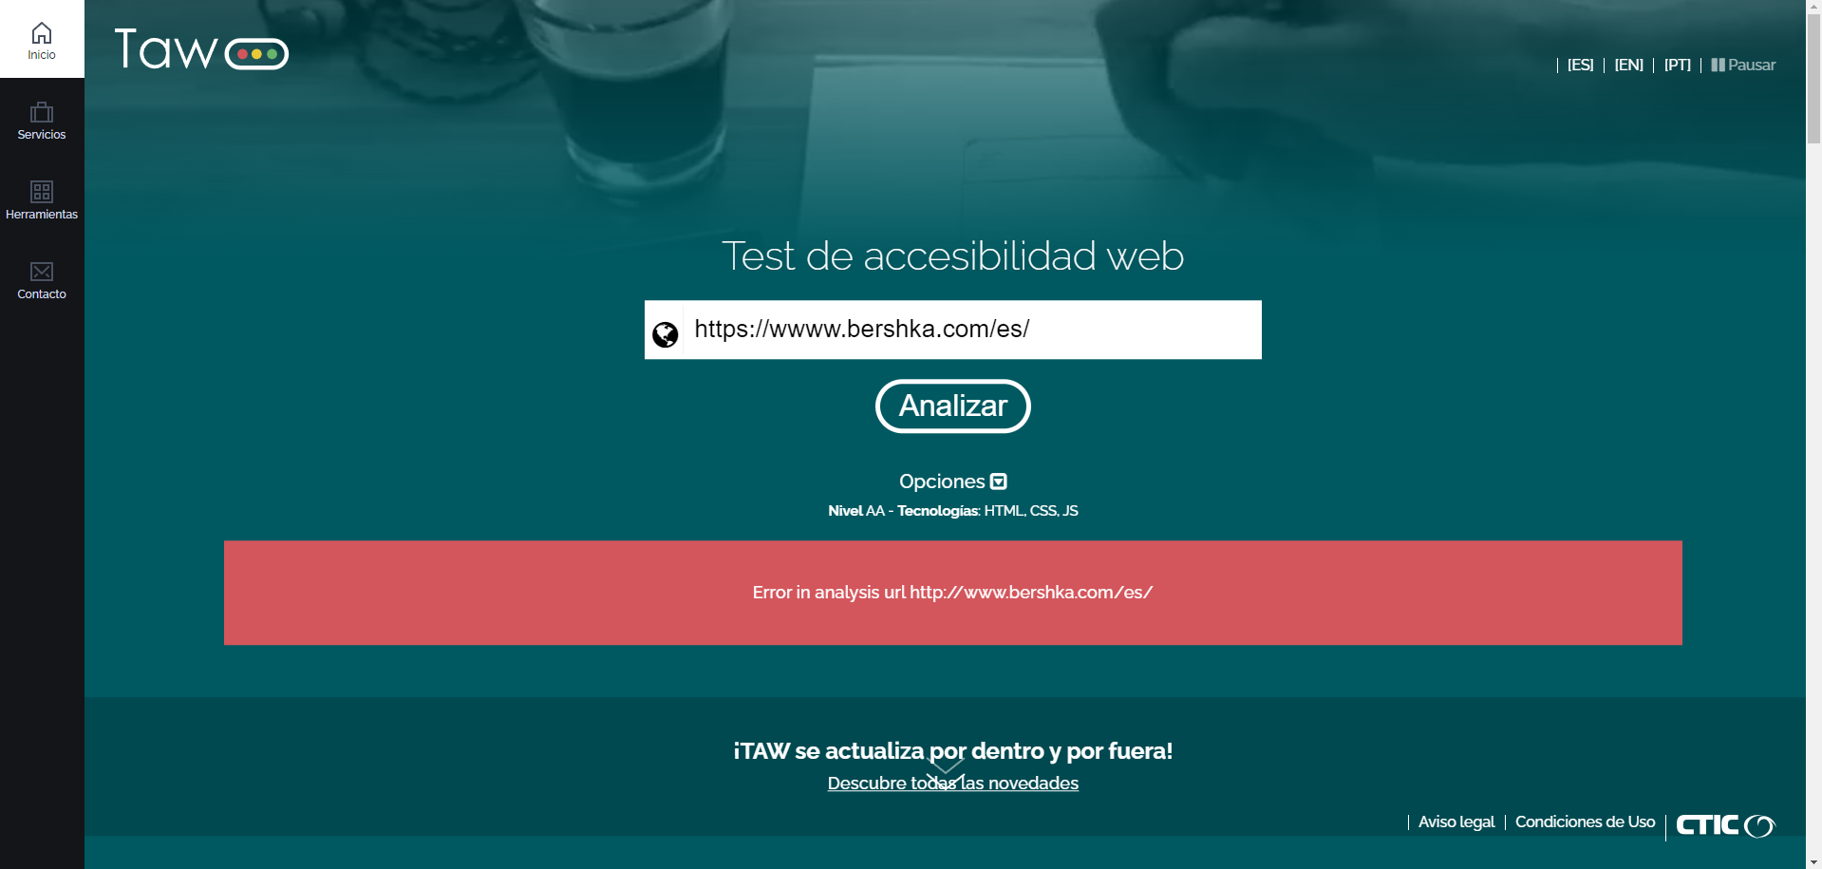

***Figura 15: Error TAW***

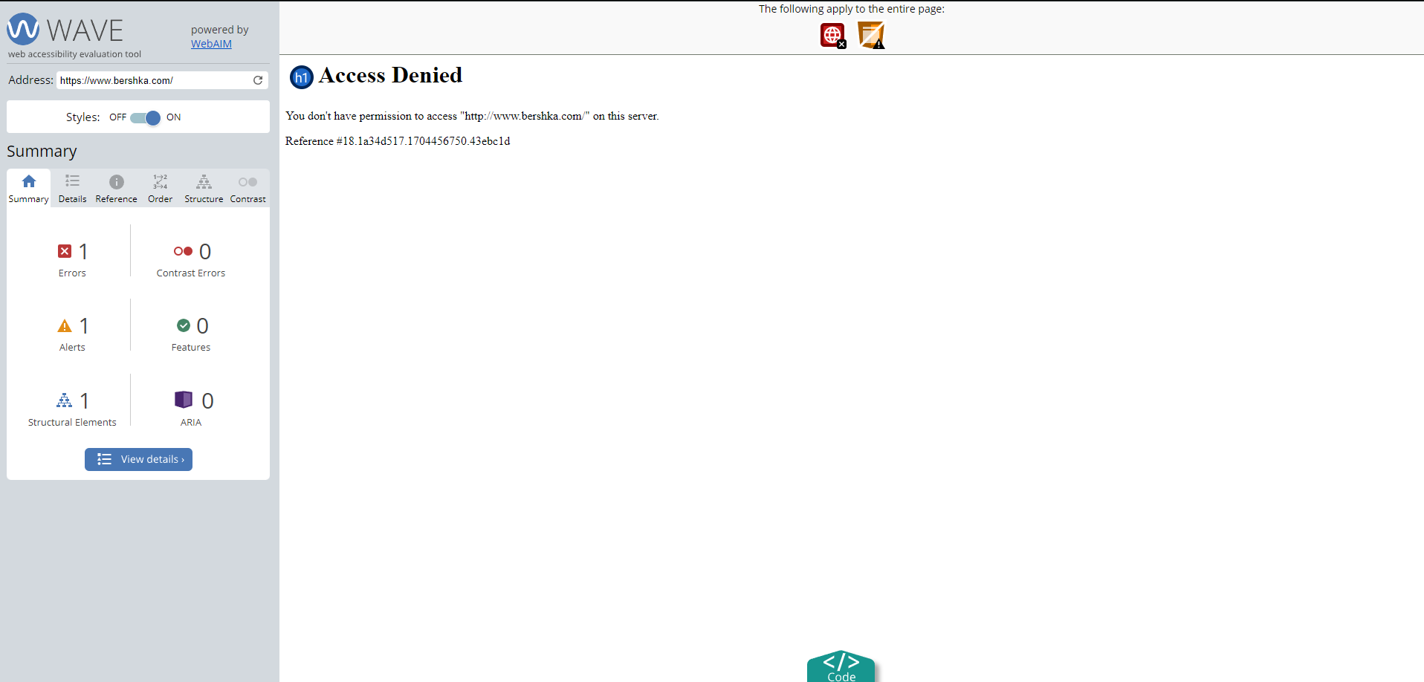

***Figura 16: Error WAVE***

### Avaluació accessibilitat – WAVE

#### Pàgina principal

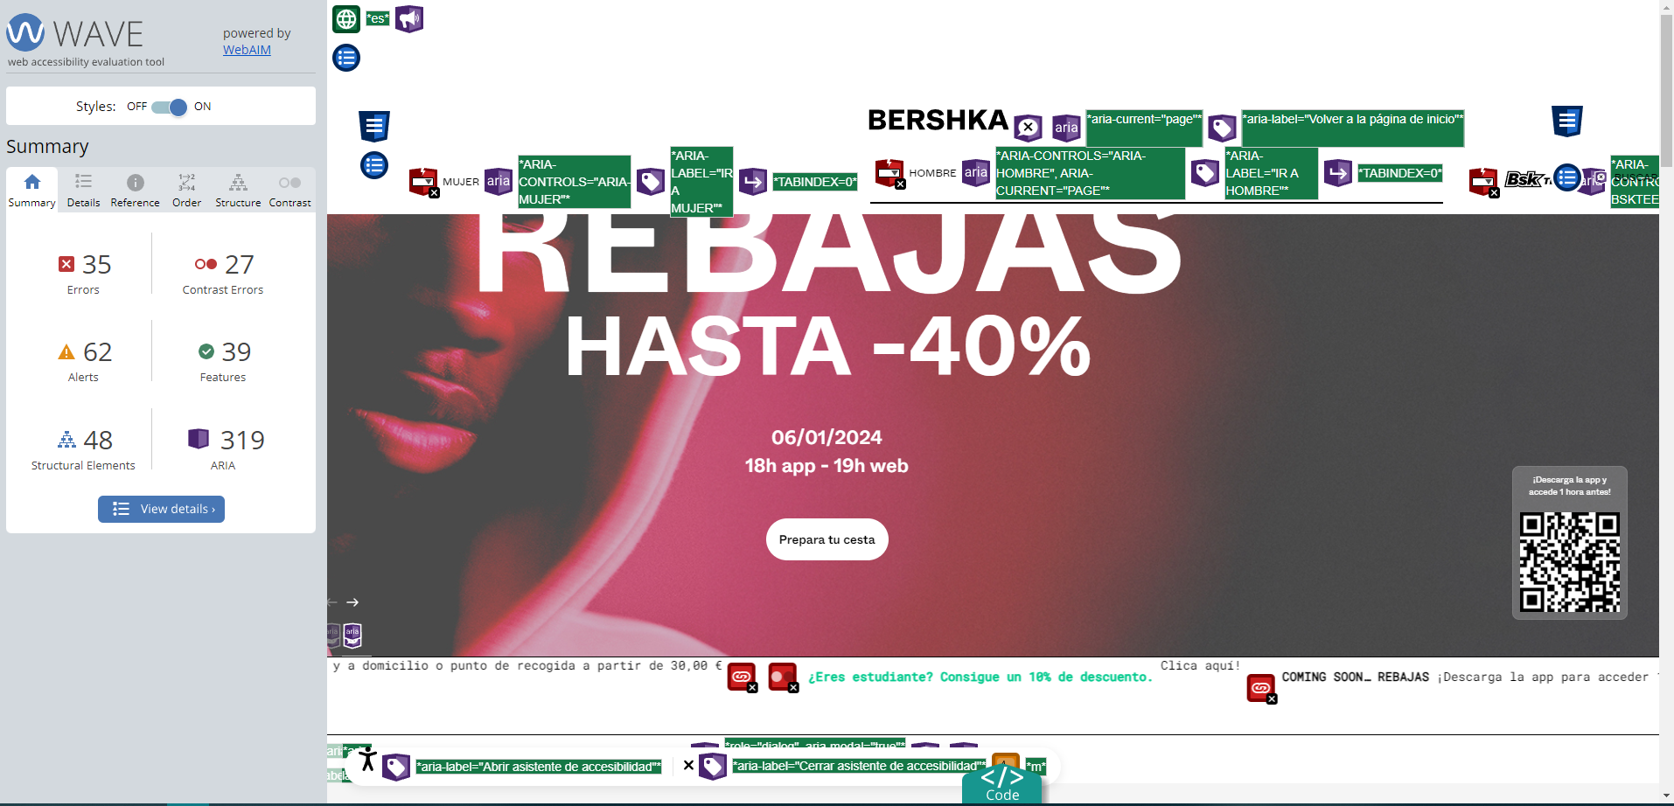

***Figura 17: Anàlisi accessibilitat, pàgina principal***

Els errors i alertes obtinguts son els següents:

* Errors:
  + Formularis sense etiquetes (x2)
    - Si un formulari no té associada una etiqueta de text, és possible que no sigui llegit pels lectors de contingut.
    - Solució: Assignar etiquetes als formularis
    - Guies i estàndards relacionats:
      * 1.1.1 Non-text Content (A)
      * 1.3.1 Info and Relationships (A)
      * 2.4.6 Headings and Labels (AA)
      * 3.3.2 Labels or Instructions (A)
  + Encapçalament buid
    - Encapçalament sense contingut. Alguns usuaris empren lectors de pantalla per navegar a través dels encapçalaments
    - Solució: Assegurar que els encapçalaments tenen contingut
    - Guies i estàndards relacionats:
      * 1.3.1 Info and Relationships (A)
      * 2.4.1 Bypass Blocks (A)
      * 2.4.6 Headings and Labels (AA)
  + Botó buid (x6)
    - Botó sense contingut de text. Un botó ha de ser descriptiu per ser presentable a un lector de continguts
    - Solució: Assegurar que els botons tenen contingut.
    - Guies i estàndars relacionats:
      * 1.1.1 Non-text Content (A)
      * 2.4.4 Link Purpose (in Context) (A)
  + Enllaços buids (x14)
    - Enllaços que no comptenen text. Pot causar confusions per lectors de continguts.
    - Solució: Eliminar els enllaços buids o proporcionar tetx que descriu la funcionalitat de l’enllaç.
    - Guies i estàndards relacionats:
      * 2.4.4 Link Purpose (in Context) (A)
  + Menú ARIA romput (x12)
    - Menú ARIA que no compté ítems de menú.
    - Solució: Assegurar que el menú és un menú d’aplicació i té interaccions de teclat.
    - Guies i estàndards relacionats:
      * 2.1.1 Keyboard (a)
      * 4.1.2 Name, Role, Value (A)
  + Errors de contrast (x27)
    - Poc contrast entre el color del text i el color de fons.
    - Solució: Incrementar el contrast entre el color de fons i el color de text.
    - Guies i estàndards relacionats:
      * 1.4.3. Contrast (Minimum) (AA)

#### Secció de roba

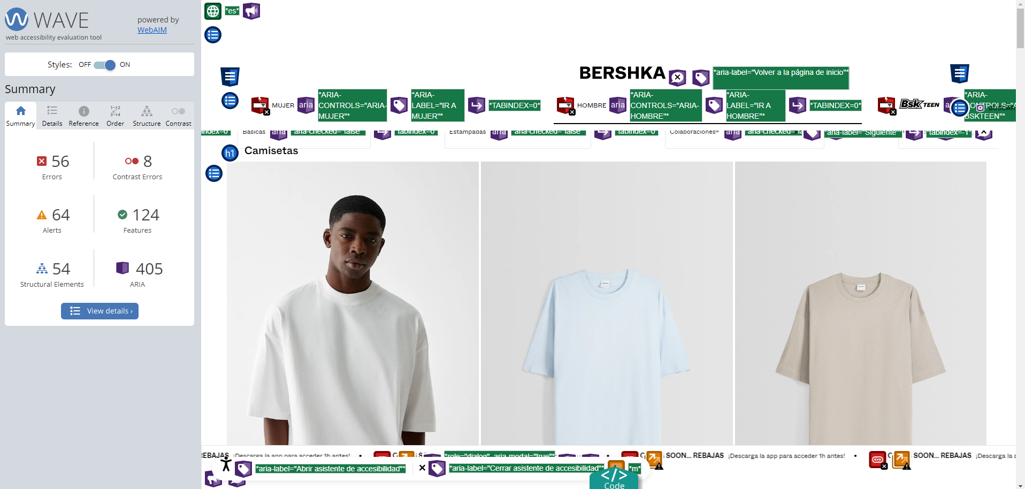

***Figura 18: Anàlisi accessibilitat, pàgina secció***

Els errors i alertes obtinguts son els següents:

* Errors:
  + Formularis sense etiquetes (x16)
    - Si un formulari no té associada una etiqueta de text, és possible que no sigui llegit pels lectors de contingut.
    - Solució: Assignar etiquetes als formularis
    - Guies i estàndards relacionats:
      * 1.1.1 Non-text Content (A)
      * 1.3.1 Info and Relationships (A)
      * 2.4.6 Headings and Labels (AA)
      * 3.3.2 Labels or Instructions (A)
  + Múltiples etiquetes de formulari (x16)
    - Un formulari té més d’una etiquete associada. Un formulari només n’hauria de tenir una. Això pot causar problemes pels lectors de continguts
    - Solució: Assegurar que els formularis només tenen una etiqueta associada.
    - Guies i estàndards relacionats:
      * 1.1.1 Non-text Content (a)
      * 1.3.1 Info and Relationships (A)
      * 2.4.6 Headings and Labels (AA)
      * 3.3.2 Labels or Instructions (A)
  + Botó buid (x6)
    - Botó sense contingut de text. Un botó ha de ser descriptiu per ser presentable a un lector de continguts
    - Solució: Assegurar que els botons tenen contingut.
    - Guies i estàndars relacionats:
      * 1.1.1 Non-text Content (A)
      * 2.4.4 Link Purpose (in Context) (A)
  + Enllaços buids (x14)
    - Enllaços que no comptenen text. Pot causar confusions per lectors de continguts.
    - Solució: Eliminar els enllaços buids o proporcionar tetx que descriu la funcionalitat de l’enllaç.
    - Guies i estàndards relacionats:
      * 2.4.4 Link Purpose (in Context) (A)
  + Menú ARIA romput (x12)
    - Menú ARIA que no compté ítems de menú.
    - Solució: Assegurar que el menú és un menú d’aplicació i té interaccions de teclat.
    - Guies i estàndards relacionats:
      * 2.1.1 Keyboard (a)
      * 4.1.2 Name, Role, Value (A)
  + Errors de contrast (x8)
    - Poc contrast entre el color del text i el color de fons.
    - Solució: Incrementar el contrast entre el color de fons i el color de text.
    - Guies i estàndards relacionats:
      * 1.4.3. Contrast (Minimum) (AA)

#### Article

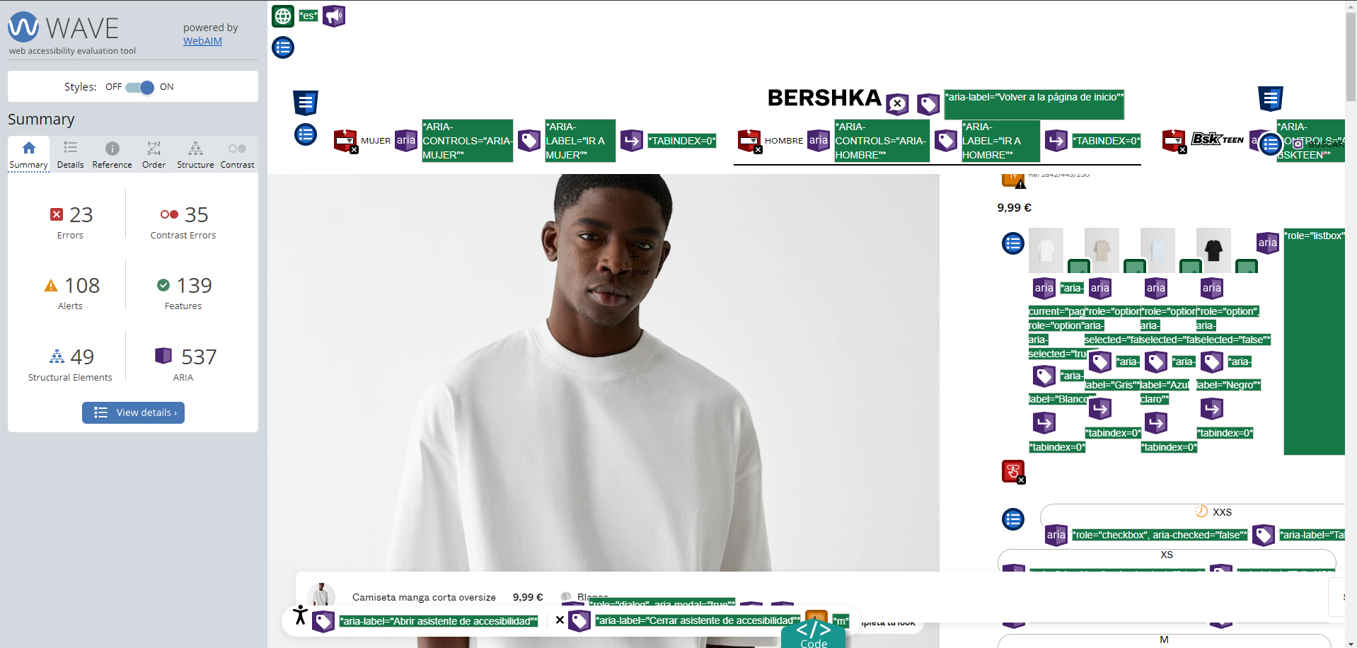

***Figura 19: Anàlisi accessibilitat, pàgina article***

Els errors obtinguts son els següents:

* Errors:
  + Encapçalament buid
    - Encapçalament sense contingut. Alguns usuaris empren lectors de pantalla per navegar a través dels encapçalaments
    - Solució: Assegurar que els encapçalaments tenen contingut
    - Guies i estàndards relacionats:
      * 1.3.1 Info and Relationships (A)
      * 2.4.1 Bypass Blocks (A)
      * 2.4.6 Headings and Labels (AA)
  + Botó buid (x6)
    - Botó sense contingut de text. Un botó ha de ser descriptiu per ser presentable a un lector de continguts
    - Solució: Assegurar que els botons tenen contingut.
    - Guies i estàndars relacionats:
      * 1.1.1 Non-text Content (A)
      * 2.4.4 Link Purpose (in Context) (A)
  + Enllaços buids (x14)
    - Enllaços que no comptenen text. Pot causar confusions per lectors de continguts.
    - Solució: Eliminar els enllaços buids o proporcionar tetx que descriu la funcionalitat de l’enllaç.
    - Guies i estàndards relacionats:
      * 2.4.4 Link Purpose (in Context) (A)
  + Menú ARIA romput (x12)
    - Menú ARIA que no compté ítems de menú.
    - Solució: Assegurar que el menú és un menú d’aplicació i té interaccions de teclat.
    - Guies i estàndards relacionats:
      * 2.1.1 Keyboard (A)
      * 4.1.2 Name, Role, Value (A)
  + Errors de contrast (x23)
    - Poc contrast entre el color del text i el color de fons.
    - Solució: Incrementar el contrast entre el color de fons i el color de text.
    - Guies i estàndards relacionats:
      * 1.4.3. Contrast (Minimum) (AA)

# Evaluació manual

## Ús de diferents navegadors

Fent les proves amb diferents navegadors (Edge, Mozilla Firefox i GoogleChrome) no s’ha observat cap diferència a les pàgines.

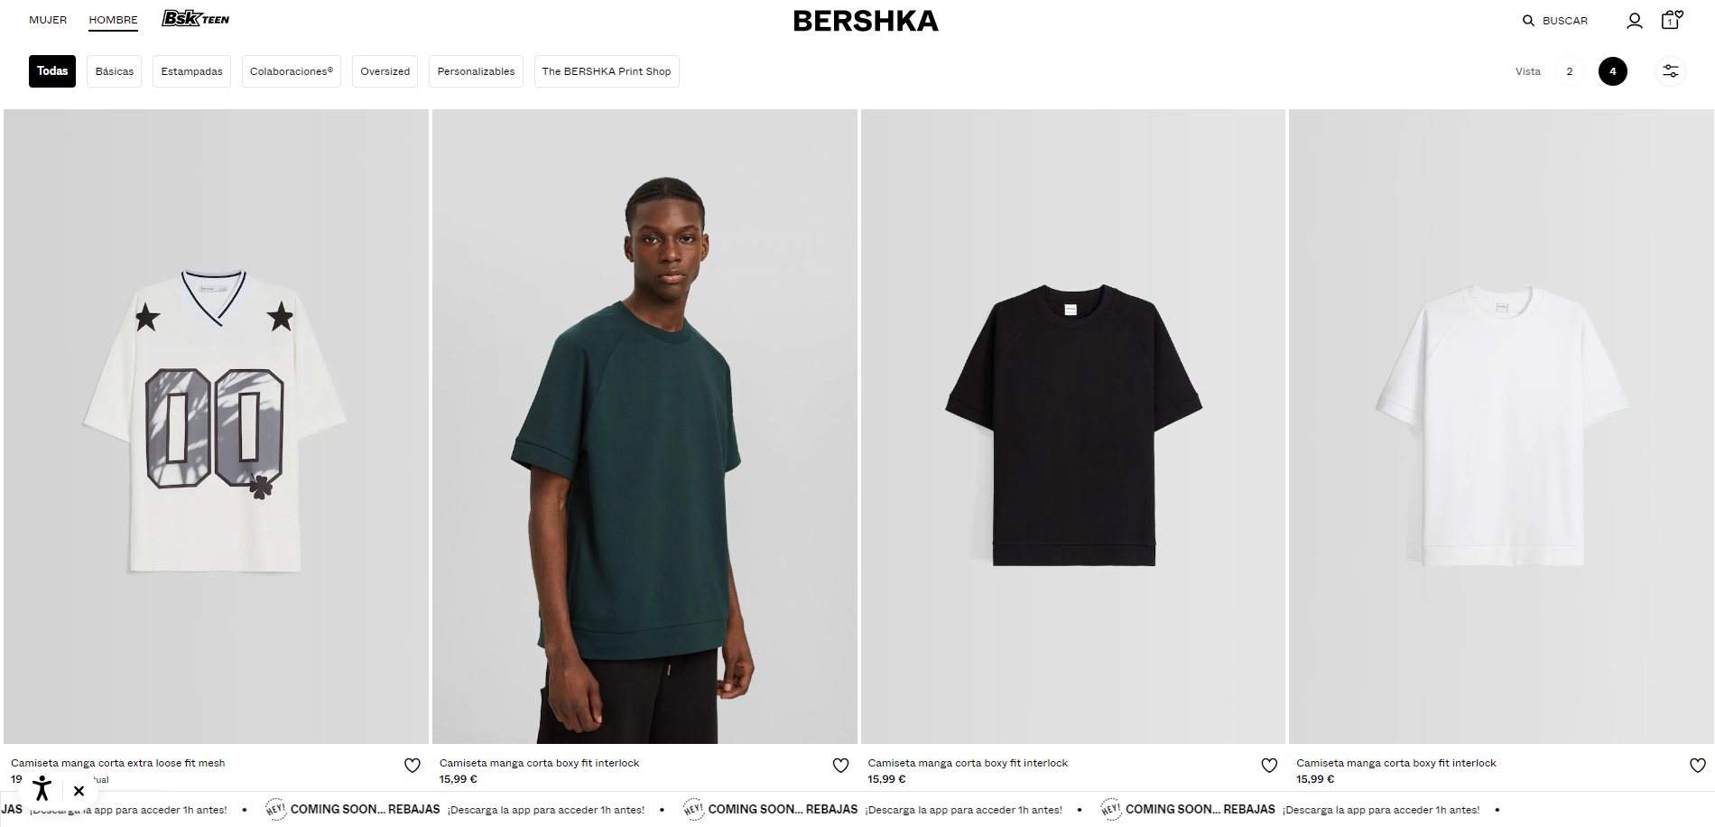

***Figura 20: Pàgina vista en Edge***



***Figura 20: Pàgina vista en Google Chrome***



***Figura 20: Pàgina vista en Mozilla Firefox***

## Ús d’un navegador de text

Per fer les proves amb un navegador de text s’ha emprat webbie. Ara bé, quan s’intenta accedir al domini apareix un missatge notificant que no és compatible amb navegadors de text:

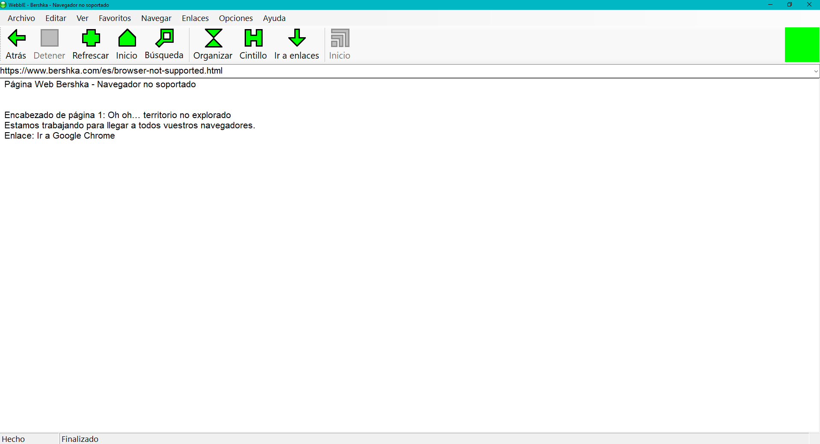

***Figura 21: Pàgina vista a través d’un navegador de text (error)***

## Ús de lectors de continguts

La mateixa pàgina disposa d’un lector de continguts activable a través de la icona d’accessibilitat (*figura 10*). Per lo general ha tingut un bon funcionament exceptuant diverses ocasions llegint imatges. Una possible solució per això és canviar les metadades.

## Ús de navegació amb teclat

S’ha emprat l’eina que la mateixa pàgina posa a disposició. Una vegada activat pareix un requadre groc sobre l’element sel·lecionat actualment. Per anar al següent element es pot fer amb el tabulador o amb les fletxes de navegació.

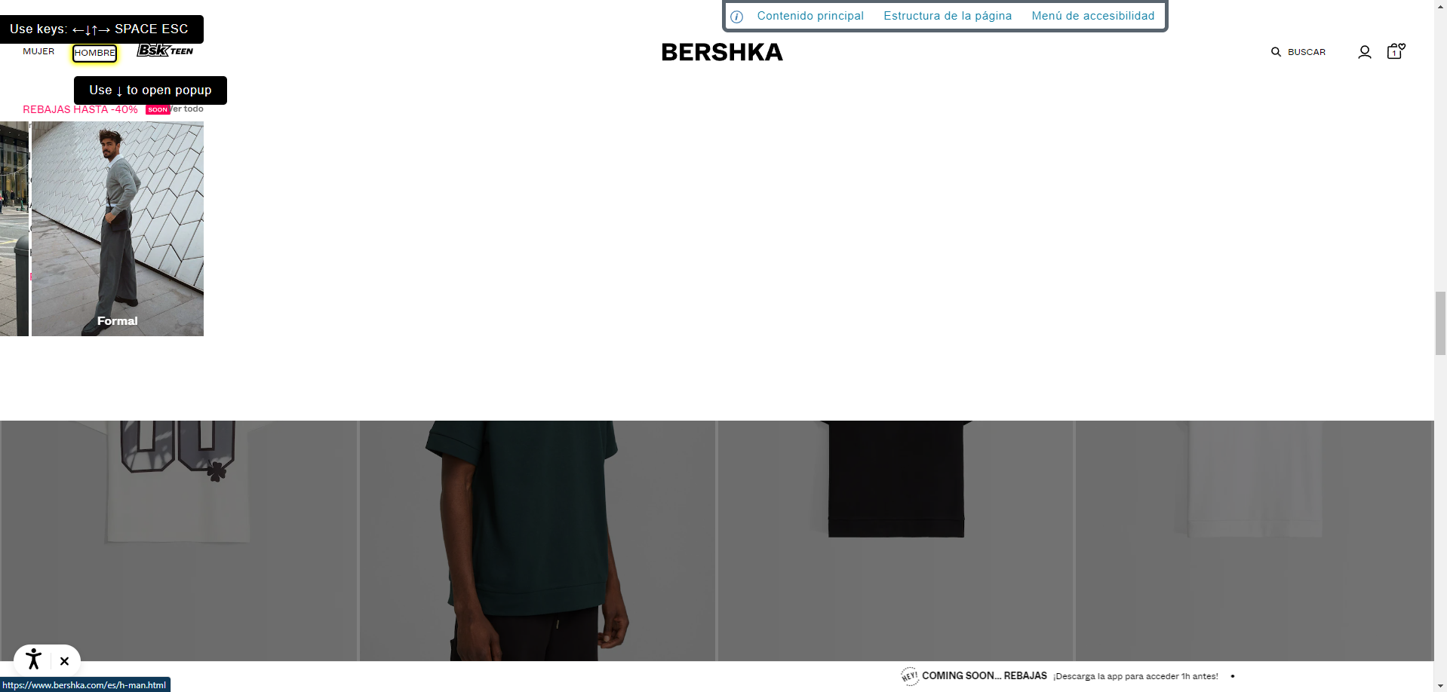

***Figura 22: Navegació sense ratolí***

# Proves d’usuari

Per dur a terme les proves d’usuari s’han emprat els filtres d’accessibilitat que ja venen integrats dins de Mozilla Firefox.

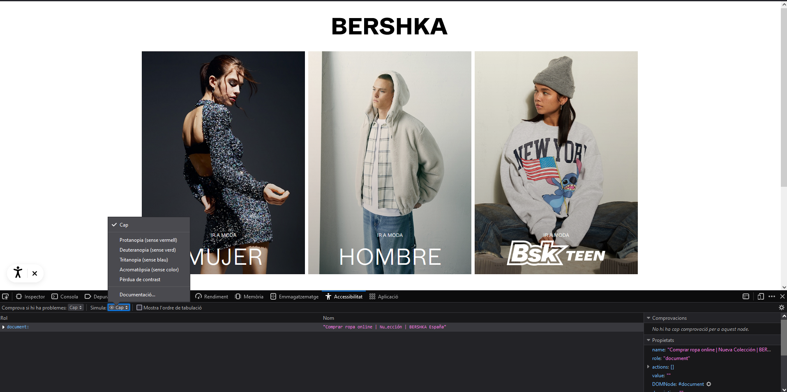

***Figura 23: Filtres d’accessibilitat***

No s’han trobat dificultats en la navegació emprant els diferents filtres. Ara bé, en cas que s’haguéssin trobat, s’haguéssin pogut solucionar fàcilment fent ús dels perfils esmentats a la *figura 11.*

# Monitorització continuada

No s’ha pogut fer una monitorització continuada ja que no es té accés a les dades necessàries per fer-la.